Методические указания к курсовому проектированию по курсу «СУБД»

1.2. Разработка концептуальной модели данных.
1.2.1. Модели пользовательских представлений данных для каждого варианта использования.
  - ER-диаграмма с комментариями.
  - Диаграмма классов UML с комментариями.

Пример: Концептуальная модель данных для варианта использования «Составление расписания»:

ER-диаграмма:
РЕЙС
ВЫЛЕТ
Номер рейса
Время вылета
Пункт назначения
Плановая дата
1:М
Время прибытия
ВЫПОЛНЕНИЕ
Частота вылетов
Номер рейса
Реальная дата
Реальное время
Причина задержки
ВЫЛЕТ

Комментарии:
Сущность РЕЙС:
- Номер рейса – уникальный идентификатор.
- Частота вылетов – композитный многозначный атрибут: { Пн, Вт. Пт }
По четным дням
По нечетным дням
Каждый день
Сущность ВЫЛЕТ:
- Номер рейса + Плановая дата – композитный идентификатор.

Диаграмма классов UML:

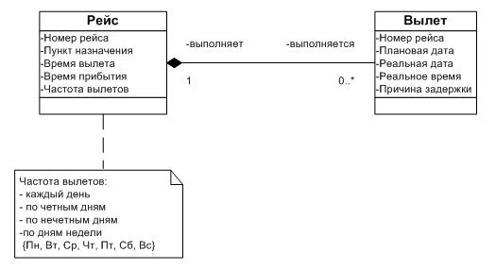

Концептуальная модель данных для варианта использования «Продажа авиабилетов»:

ER-диаграмма:

БИЛЕТ
Номер билета
Номер места
Номер рейса
Дата вылета
Дата продажи
Пункт назначения
Время вылета
Цена билета
Паспортные данные
Статус возврата

Комментарии:
Атрибут «Статус возврата» - возвращен или не возвращен билет.

Диаграмма классов UML:

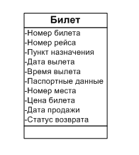
Концептуальная модель данных для варианта использования «Регистрация пассажиров»:

ER-диаграмма:

€
€
ПАССАЖИР
Номер билета
Номер места
Номер рейса
Дата вылета
Паспортные данные
Статус регистрации
Проверка багажа
ПАССАЖИР, ВЫЛЕТАЮЩИЙ ЗА РУБЕЖ
ПАССАЖИР
С ДЕТЬМИ
Проверка визы
…………
…………
m

Комментарии:
Атрибут «Проверка багажа» - результат проверки багажа.
Атрибут «Статус регистрации» - регистрация прошла успешно или нет.
Атрибут «Проверка визы» - результат прохождения таможенного контроля.

Диаграмма классов UML:

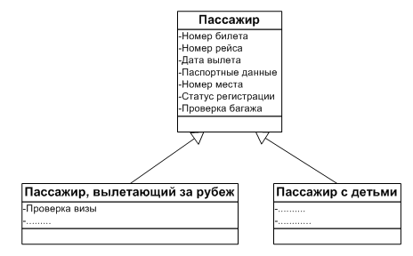

Концептуальная модель данных для варианта использования «Назначение самолетов»:

ER-диаграмма:

РЕЙСЫ
Номер рейса
Тип самолета
М:N
ОБСЛУЖИВАНИЕ РЕЙСОВ
Номер самолета
ПАРК САМОЛЕТОВ
Характеристики
1:М
ОБСЛУЖИВАНИЕ ВЫЛЕТОВ
Номер рейса
Дата вылета
ВЫЛЕТЫ
Число мест

Диаграмма классов UML:

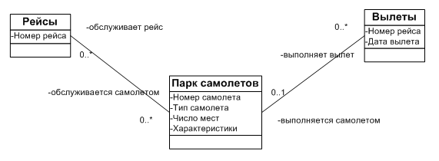

1.2.2. Объединенная концептуальная модель данных.
  - ER-диаграмма с комментариями.
  - Диаграмма классов UML с комментариями.

Пример: Объединение концептуальных моделей вариантов использования «Продажа авиабилетов» и «Регистрация пассажиров»:

ER-диаграмма:

€
€
ПАССАЖИР
Номер билета
Номер места
Номер рейса
Дата вылета
Паспортные данные
Статус регистрации
Проверка багажа
ПАССАЖИР, ВЫЛЕТАЮЩИЙ ЗА РУБЕЖ
ПАССАЖИР
С ДЕТЬМИ
Проверка визы
…………
…………
m
БИЛЕТ
Номер билета
Номер места
Номер рейса
Дата вылета
Дата продажи
Пункт назначения
Время вылета
Цена билета
Паспортные данные
Статус возврата
1:1
ОБСЛУЖИВАНИЕ ПАССАЖИРОВ

Диаграмма классов UML:

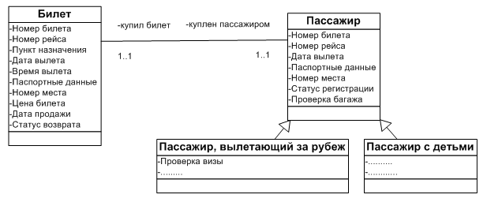

Объединение концептуальных моделей вариантов использования «Составление расписания» и «Назначение самолетов»:

ER-диаграмма:

Тип самолета
М:N
ОБСЛУЖИВАНИЕ РЕЙСОВ
Номер самолета
ПАРК САМОЛЕТОВ
Характеристики
1:М
ОБСЛУЖИВАНИЕ ВЫЛЕТОВ
Реальная дата
РЕЙС
ВЫЛЕТ
Номер рейса
Время вылета
Пункт назначения
Плановая дата
1:М
Время прибытия
ВЫПОЛНЕНИЕ
Частота вылетов
Номер рейса
Реальное время
Причина задержки
ВЫЛЕТ
Число мест

Комментарии:
- Сущности РЕЙС и РЕЙСЫ могут быть объединены, т.к. подразумевают один и тот же объект (идентичность объектов должна быть уточнена у пользователей).
- Сущности ВЫЛЕТ и ВЫЛЕТЫ могут быть объединены, т.к. сущность ВЫЛЕТЫ просто расширяет атрибуты сущности ВЫЛЕТ.

Диаграмма классов UML:

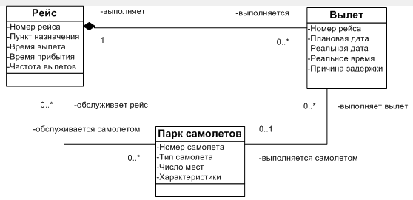

Результирующая концептуальная модель данных ИС авиакомпании:

ER-диаграмма:
€
€
ПАССАЖИР
Номер билета
ПАССАЖИР, ВЫЛЕТАЮЩИЙ ЗА РУБЕЖ
ПАССАЖИР
С ДЕТЬМИ
m
БИЛЕТ
Номер билета
1:1
ОБСЛУЖИВАНИЕ ПАССАЖИРОВ
М:N
ОБСЛУЖИВАНИЕ РЕЙСОВ
Номер самолета
ПАРК САМОЛЕТОВ
1:М
ОБСЛУЖИВАНИЕ ВЫЛЕТОВ
РЕЙС
ВЫЛЕТ
Номер рейса
Плановая дата
1:М
ВЫПОЛНЕНИЕ
Номер рейса
ВЫЛЕТ

М:1
БИЛЕТЫ НА ВЫЛЕТЫ

Комментарии:
БИЛЕТ содержит:
РЕЙС содержит:
Пункт назначения
Время вылета
Время прибытия
Частота вылетов

ВЫЛЕТ содержит:
Реальная дата
Реальное время
Причина задержки

ПАРК САМОЛЕТОВ содержит:
Тип самолета
Число мест
Характеристики

ПАССАЖИР содержит:
Номер рейса
Дата вылета
Паспортные данные
Номер места
Статус регистрации
Проверка багажа

Номер рейса
Пункт назначения
Дата вылета
Время вылета
Паспортные данные
Номер места
Цена билета
Дата продажи
Статус возврата

Диаграмма классов UML:

